关于中山新都市房地产有限公司用地规划条件变更公示的通告
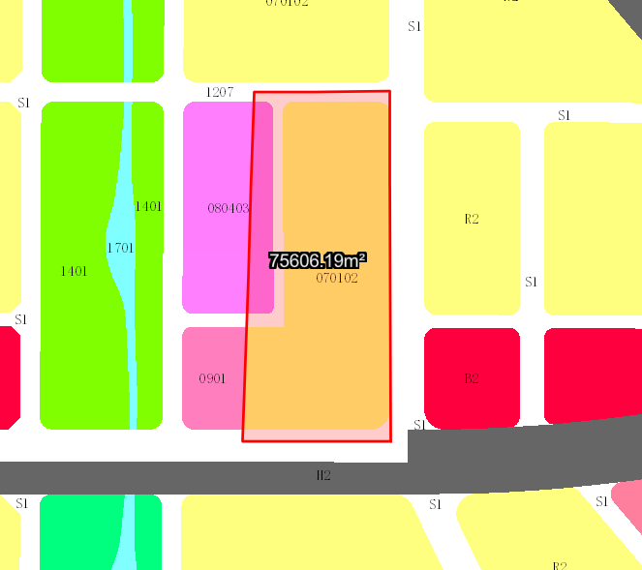
地块区位图
兹有土地证号为“中府国用（2013）第1500316号”，面积75606.20平方米的用地位于中山市火炬开发区濠头村，属《中山市中山港街道东河桥西片区（1501单元）05街区控制性详细规划一般修改（2024）》规划范围，规划功能为15010510地块（二类城镇住宅用地）、15010508地块（中小学用地）、1207-09地块（城镇道路用地），土地使用权人为中山新都市房地产有限公司。现土地使用权人申请按控规高度变更该宗地规划条件。
我局已受理其申请，根据《中华人民共和国城乡规划法》及相关法规要求，现对该宗地规划条件变更进行公示，公示如下：
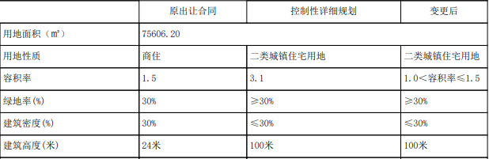
根据城乡规划有关法律法规要求，公示时间为本公示刊登之日起10天。在公示期内如对上述调整事项有意见或建议，请使用真实姓名及联系方式，以书面形式反馈到以下地址：中山市火炬开发区康乐大道35号中山火炬高技术产业开发区自然资源局（以签收时间为准），逾期视为无异议。
联系人:颜小姐 联系电话：88293117

中山市自然资源局

